Контрольно-измерительные материалы
за курс 6 класса (основного общего образования)
по предмету музыка
Составитель Рамазанова Алена Алексеевна, учитель.
Целью проведения контрольной работы является определение уровня достижения планируемых результатов освоения основной образовательной программы основного общего образования за курс 6 класса по музыке.
Целью проведения контрольной работы является определение уровня достижения планируемых результатов освоения основной образовательной программы основного общего образования за курс 8 класса по МХК
Разработка контрольно-измерительных материалов осуществлялась на основе следующих нормативных документов и методических материалов:
1.Федерального закона от 29.12.2012 г. № 273-ФЗ «Об образовании в Российской Федерации»
2.Образовательного стандарта основного общего образования.
3.Основной образовательной программы основного общего образования МОУ «СОШ №59 им. И.Ромазана» г. Магнитогорска
4. Примерных программ по учебным предметам. Изобразительное искусство 5-7 классы. Музыка 5-7 классы. Искусство 8-9 классы. Стандарты второго поколения. 2 издание, М., Просвещение, 2011г
5. Авторской программы: Сборник рабочих программ. Музыка. Искусство. Предметная линия учебников Г.П. Сергеевой, Е.Д.Критской, - М.: Просвещение, 2011г.
6.Предметной программы по музыке МОУ «СОШ №45»

Перечень планируемых предметных результатов освоения основной образовательной программы по предмету музыка. которые подвергаются проверке:

Раздел (тема) | Проверяемые умения
- Мир образов вокальной и инструментальной музыки | Умение определять жизненно – образное содержание музыкальных произведений различных жанров, различать лирические, эпические, драматические образы;  Умение ориентироваться и называть основные жанры вокальной и инструментальной музыки:  Умение ориентироваться в основных формах музыкальных произведений и называть их (вариация, рондо, куплетная форма); называть и ориентироваться в особенностях форм (вступление, кода, реприза, рефрен, эпизод, и т.д.);  Умение называть образцы творчества крупнейших русских и зарубежных композиторов; выдающихся отечественных и зарубежных исполнителей и музыкальных коллективов.  Умение ориентироваться в составе исполнителей вокальной музыки, наличии или отсутствии инструментального сопровождения.  Умение ориентироваться в составе исполнителей инструментальной музыки, знать названия наиболее известных инструментов;  Умение анализировать и называть приёмы взаимодействия и развития образцов музыкальных сочинений (повтор, контраст);  Умение определять на слух знакомые музыкальные произведения, уметь назвать авторов произведения.
- Мир образов камерной и симфонической музыки | Умение соотносить образно – эмоциональные сферы музыки, специфические особенности произведений разных жанров:  Умение сопоставлять различные образцы народной и профессиональной музыки;  Умение называть имена выдающихся русских и зарубежных композиторов, приводить примеры их произведений;  Умение ориентироваться в составе исполнителей различных инструментальных коллективов; различать виды оркестров и группы музыкальных инструментов;  Умение анализировать и называть приёмы взаимодействия и развития образцов инструментальной музыки (повтор, контраст, вариативность);  Умение ориентироваться в основных формах инструментальной музыки и называть их (вариации, рондо, трёхчастная, сюита, и т.д.); называть и ориентироваться в особенностях форм (вступление, кода, реприза, рефрен, эпизод, и т.д.);  Умение называть камерные коллективы;  Проверка навыка определять на слух знакомые музыкальные произведения, уметь назвать авторов произведения.

Форма работы – тестовая работа, музыкальная викторина.

План работы

Условные обозначения: Б – базовая сложность, П – повышенная сложность;
ВО – выбор ответа, КО – краткий ответ (в виде числа, величины, нескольких слов);
РО – развернутый ответ (запись решения или объяснения полученного ответа).

Но-  мер  зада-ния | Блок содержания | Контролируемое знание/умение | Уро-  веньслож-ности | Тип задания | Пример  ное время выполнения  (в мин.) | Макси  маль  ный  балл за выполнение
1-11 | Музыкальные жанры и музыкальная терминология. | Знание определений музыкальных жанров и терминов. Знание музыкальных форм и их особенностей развития. | Б | ВО | 5 | 11
12 - 18 | Творчество композиторов. | Умение называть образцы творчества крупнейших русских и зарубежных композиторов; | Б | ВО | 3 | 7
19 |  | Соотнесение музыкального произведения с автором. | П | ВО | 5 | 7
20 | Композиторы | Умение узнавать композиторов и называть их. | П | ВО | 5 | 7
21 | Музыкальные инструменты. | Знание названий муз. инструментов и их групповой принадлежности. | Б | ВО | 3 | 4
22. | Музыкальная викторина из пяти муз. фрагментов. | Знать и определять на слух фрагменты из пройденных музыкальных произведений. | П | РО | 5 | 10
 |  | всего | Б-19  П-3 |  | 26 | 46

Текст работы:

- Что роднит музыкальную и разговорную речь:
- Звук
- Интонация
- Ритм

- Небольшое музыкальное сочинение для голоса в сопровождении инструмента, написанное на стихи лирического содержания:
- Колыбельная
- Баркарола
- Романс

- Род вокальной музыки, основан на стремлении приблизиться к естественной речи:
- Вокализ
- Речитатив
- Легато

- Выберите схему, которая определяет форму рондо:
- АВАСАD……А
- АВА
- А А₁ А₂А_{3….}

- В переводе с итальянского, название этого жанра переводится как «лодка»:
- Ноктюрн
- Романс
- Баркарола

- Древнерусский певец и сказитель, «песнотворец»:
- Скоморох
- Баян
- Шут

- Основной вид древнерусского церковного пения:
- Нотный распев
- Хоровой распев
- Знаменный распев

- В каком веке в православной русской церкви, стало распространятся многоголосное партесное пение:
- В 17 веке
- В 11 веке
- В 15 веке

- Слово токката в переводе с итальянского означает:
- Удар, прикосновение
- Бег, быстрое течение
- Согласие, созвучие

- В каком веке в нашей стране зародился жанр - авторская песня, бардовская песня:
- В 15 веке
- в 20 веке
- В 21 веке

- Музыка, предназначенная для исполнения в небольшом помещении и рассчитанная на небольшое число исполнителей:
- симфоническая
- легкая
- камерная

- Основателем, какого жанра считается Ф. Шопен:
- Инструментальная баллада
- Духовный концерт
- Вокальная баллада

- В какой форме написан «Итальянский концерт» И.С. Баха:
- рондо
- вариации
- трёхчастная

- Как называется этюд № 12, написанный Ф. Шопеном, на происходящие события в Польше в 1831 году:
- революционный
- военный
- патриотический

- Кто из композиторов является автором романса «Красный сарафан»:
- М. И. Глинка
- А.Л. Гурилёв
- А.Е.Варламов

- К какой эпохи относится творчество итальянского композитора А. Вивальди:
- Романтизма
- Барокко
- Возрождения

- Сколько пьес в симфонической сюите Г.В. Свиридова «Музыкальные иллюстрации к повести А. С. Пушкина «Метель»:
- Пять
- Девять
- Семь

- Оркестровая сюита №4 П.И. Чайковского включала четыре пьесы великого австрийского композитора инструментованная Чайковским, как название этой сюиты?
- Черниана
- Шубертиана
- Моцартиана

- Соотнесите:

- «Орфей и Эвредика» | - В.А. Моцарт
- «Ромео и Джульетта» | - Людвиг ван Бетховен
- «Эгмонт» | - П.И. Чайковский
- «Моцартиана» | - С.С. Прокофьев
- Симфония № 40 (соль минор) | - К. Глюк
- «Я помню чудное мгновенье» | - Дж. Перголези
- «Stabat mater» | - М.И. Глинка

- Впиши фамилии композиторов.

1 | 2 | 3 | 4 | 5 | 6 | 7
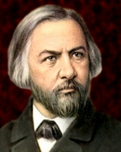 | 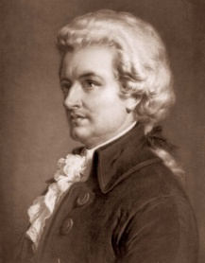 | 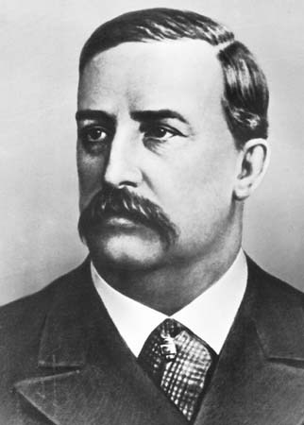 | 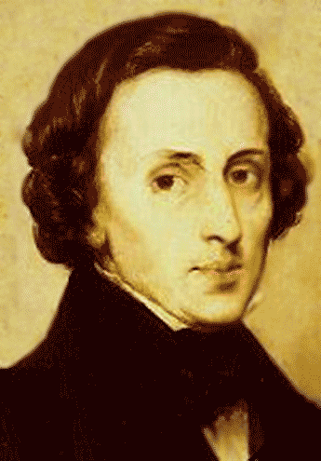 | 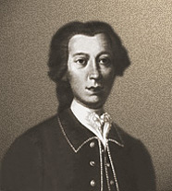 | 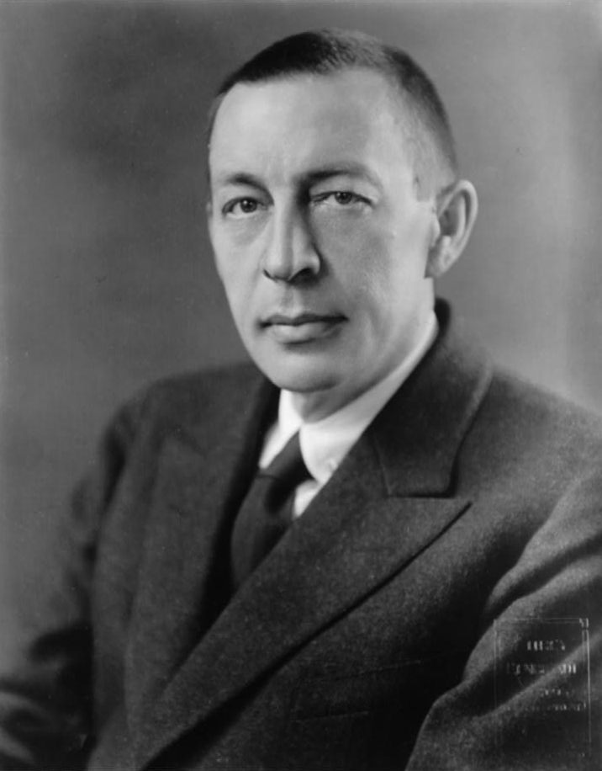 | 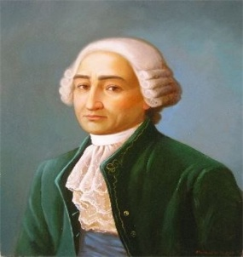

- Впиши названия и определи группу инструментов
1 | 2 | 3 | 4
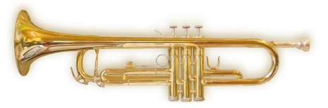 | 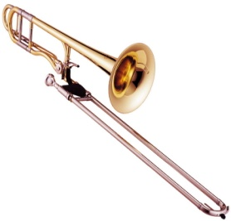 | 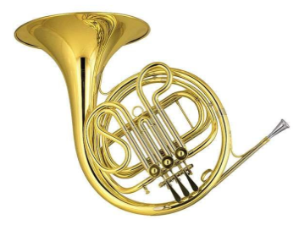 | 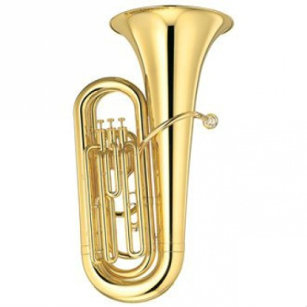

Ключи:
№  задания | Тип  задания | Правильный ответ | Критерии оценивания и оценочные баллы
1 | ВО | b | 1 балл –правильный ответ
2 | ВО | c | 1 балл –правильный ответ
3 | ВО | b | 1 балл –правильный ответ
4 | ВО | a | 1 балл –правильный ответ
5 | ВО | c | 1 балл –правильный ответ
6 | ВО | b | 1 балл –правильный ответ
7 | ВО | c | 1 балл –правильный ответ
8 | ВО | a | 1 балл –правильный ответ
9 | ВО | a | 1 балл –правильный ответ
10 | ВО | b | 1 балл –правильный ответ
11 | ВО | c | 1 балл –правильный ответ
12 | ВО | a | 1 балл –правильный ответ
13 | ВО | c | 1 балл –правильный ответ
14 | ВО | a | 1 балл –правильный ответ
15 | ВО | c | 1 балл –правильный ответ
16 | ВО | b | 1 балл –правильный ответ
17 | ВО | c | 1 балл –правильный ответ
18 | ВО | c | 1 балл –правильный ответ
19 | ВО | Ключ: 1 – е, 2 – d, 3 – b, 4 – c, 5 – a, 6 – g, 7 - f. | 7 баллов – правильный ответ
20 | КО | 1. М. И. Глинка,  2. В.А. Моцарт  3. А.П. Бородин  4. Ф. Шопен  5. Дж. Перголези  6. С.В. Рахманинов  7. М.С. Березовский | 7 баллов –правильный ответ
21 | КО | Ключ: 1 – труба, 2 - тромбон, 3 – валторна, 4 – туба. Медные духовые. | 4 балла– правильный ответ
22 | РО | Пять музыкальных фрагментов. | 10 баллов – за все правильно угаданные и записанные музыкальные фрагменты,

Рекомендации по проверке и оценке выполнения заданий демонстрационного варианта работы и работы в целом

В заданиях с выбором ответа из трёх предложенных вариантов ученик должен выбрать только верный ответ. Если учащийся выбирает более одного ответа, то задание считается выполненным неверно.
В таблицах под каждой картинкой ученик должен выполнить соответствующую надпись, а также найти лишнюю картинку. Если ученик неправильно указывает названия инструментов или фамилии композиторов, задание считается невыполненным.
В задании вставь слово, ученик должен найти верное слово по предложенной в задании подсказке. Если ученик неверно подобрал слово, задание считается невыполненным.
В музыкальной викторине всему классу предлагается прослушать пять музыкальных фрагментов и определить композитора, название произведения или какого - либо номера из произведения (например, М.П. Мусоргский, «Картинки с выставки» - Танец невылупившихся цыплят). За каждый верный, полный ответ - 2 балл, за небольшие недочёты (например М.П. Мусоргский, Танец невылупившихся цыплят) - 1 балл, за неверный ответ – 0 баллов.
За выполнение каждого из заданий базового уровня сложности выставляется: 1 балл – верный ответ, 0 баллов – неверный ответ или ответ отсутствует.
За выполнение каждого из заданий повышенного уровня в зависимости от полноты и правильности ответа выставляется от 0 до 2 баллов, за задание ___ (например, задание содержит 2 вопроса) – от 0 до 3 баллов.

Определение итоговой оценки за работу на основе
«принципа сложения»

% выполнения от максимального балла | Количество баллов | Цифровая отметка | Уровневая шкала
95 - 100 | 38 - 46 | 5 | Повышенный
52,5 – 92,5 | 21 – 37 | 4 | Базовый
22,5 – 50 | 9 – 20 | 3
0 - 20 | 0 – 8 | 2 | Недостаточный

